РУКОВОДСТВО ПОЛЬЗОВАТЕЛЯ

ВЕБ-ПРИЛОЖЕНИЕМ ПОДСИСТЕМЫ
«УПРАВЛЕНИЕ НОРМАТИВНО-СПРАВОЧНОЙ ИНФОРМАЦИЕЙ»

СОДЕРЖАНИЕ
1. ВВЕДЕНИЕ 3
1.1. Краткое описание возможностей 3
1.2. Перечень сокращений 3
1.3. Уровень подготовки пользователя 3
1.4. Перечень эксплуатационной документации, с которой необходимо ознакомиться пользователю 4
2. НАЗНАЧЕНИЕ И УСЛОВИЯ ПРИМЕНЕНИЯ 5
2.1. Виды деятельности, функции, для автоматизации которых предназначено данное средство автоматизации 5
2.2. Программное обеспечение системы 5
2.3. Техническое обеспечение системы 5
3. ПОДГОТОВКА К РАБОТЕ 6
3.1. Роли пользователей 6
3.2. Авторизация 6
4. ОПИСАНИЕ ОПЕРАЦИЙ 8
4.1. Описание работы неавторизованного пользователя 8
4.1.1. Поиск и группировка справочников 9
4.1.2. Иерархическое представление справочных данных 10
4.1.3. Табличное представление справочных данных 11
4.1.4. Сортировка справочных данных 12
4.1.5. Поиск и фильтрация записей справочника 12
4.1.6. Настройка отображения табличного вида 13
4.1.7. Версии справочников 14
4.1.8. Подробный просмотр записи справочника 14
4.1.9. Экспорт справочных данных 15
4.1.10. Детальная информация о справочнике 16
4.1.11. История изменений справочных данных 16
4.2. Описание работы авторизованного пользователя 19
4.2.1. Добавление нового пользователя в систему 19
4.2.2. Ролевая модель и полномочия пользователей 19
4.2.3. Управление справочниками 24
4.2.4. Управление группами справочников 24
4.2.5. Удаление справочника 26
4.2.6. Создание справочника 27
4.2.7. Управление атрибутным составом справочника 29
4.2.8. Базовые свойства атрибутов 31
4.2.9. Расширенные типы атрибутов 32
4.2.10. Свойства атрибутов для контроля данных 33
4.2.11. Управление справочными данными 35
4.2.12. Модификация записей справочников 36
4.2.13. Механизм заявок 38
4.2.14. Импорт данных в справочник 41
4.2.15. Управление подписками 44
5. АВАРИЙНЫЕ СИТУАЦИИ 49
6. РЕКОМЕНДАЦИИ ПО ОСВОЕНИЮ 50

ВВЕДЕНИЕ
Настоящий документ предназначен для пользователей подсистемы «Управление нормативно-справочной информацией» (далее – «Управление НСИ»).

Краткое описание возможностей
Пользователь подсистемы «Управление НСИ» имеет возможность создавать, редактировать и просматривать справочные данные, участвующие в информационном обмене.

Перечень сокращений
Сокращение | Определение
Атрибут записи | Существенный, неотъемлемый признак записи справочника.
Запись справочника | Элемент справочника.
Иерархия | Порядок подчинённости низших звеньев к высшим, организация их в структуру типа дерево
МО | Медицинские организации
НСИ | Нормативно-справочная информация; условно-постоянная часть корпоративной информации, не существенно изменяющаяся в процессе основной деятельности организации
Справочник | Комплекс сведений, охватывающих определенную отрасль знания и/или практической деятельности, и построен таким образом, чтобы обеспечить удобство поиска необходимых сведений.
ФЛК | Форматно-логический контроль

Уровень подготовки пользователя
Штатный состав персонала, эксплуатирующего Систему, должен формироваться на основании нормативных документов Российской Федерации и Трудового кодекса.
Деятельность персонала по эксплуатации Системы должна регулироваться должностными инструкциями.
Клиентская часть системы используется на персональных компьютерах, поэтому требования к организации труда и режима отдыха при работе с ней должны устанавливаться, исходя из требований к организации труда и режима отдыха при работе с этим типом средств вычислительной техники.
Пользователями РС ЕГИСЗ являются сотрудники организаций, участвующих в процессах обеспечения реализации прав граждан на получение помощи в лечебно-профилактических учреждениях, в том числе:
сотрудники медицинских организаций (далее – МО):
администраторы регистратур;
организаторы здравоохранения;
сотрудники службы статистики;
врачи (терапевты, специалисты, врачи общей практики);
средний медицинский персонал.
сотрудники районных центров телефонного обслуживания;
сотрудники отделов здравоохранения администраций районов;
сотрудники «Медицинский информационно-аналитический центр» (СПб ГБУЗ МИАЦ);
сотрудники Комитета по здравоохранению.
В настоящем Руководстве описана работа с веб-приложением подсистемы «Управление нормативно-справочной информацией».
Пользователи подсистемы должны иметь опыт работы с персональным компьютером на базе операционных систем Microsoft Windows на уровне квалифицированного пользователя и свободно осуществлять базовые операции.

Перечень эксплуатационной документации, с которой необходимо ознакомиться пользователю
Перед началом работы необходимо ознакомиться:
с настоящим Руководством;
эксплуатационной документацией на использующиеся при выполнении должностных обязанностей программные и программно-технические средства.

НАЗНАЧЕНИЕ И УСЛОВИЯ ПРИМЕНЕНИЯ

Виды деятельности, функции, для автоматизации которых предназначено данное средство автоматизации
Подсистема «Управление нормативно-справочной информацией» предназначена для управления содержанием справочников и поддержки в их в актуальном состоянии.
Подсистема «Управление НСИ» выполняет следующие функции:
- создание нового справочника;
- удаление существующего справочника;
- управление атрибутным составом справочников;
- управление группами справочников;
- добавление записи в справочник;
- редактирование записи справочника;
- удаление записи справочника;
- отображение списка справочников;
- отображение записей справочника;
- отображение имеющихся версий записей справочника;
- экспортирование и импортирование записей справочника.

Программное обеспечение системы
Пользователи клиентской части Системы могут использовать любые операционные системы, поддерживающие работу следующих браузеров:
Google Chrome 51.0 и выше.
Opera 38 и выше;
Mozilla Firefox 41 и выше;
MicroSoft Edge (только для Windows);
MicroSoft Internet Explorer 11 и выше (только для Windows).

Техническое обеспечение системы
Требования к техническим характеристикам персонального компьютера пользователя подсистемы «Управление НСИ» для оптимальной работы:
процессор: IntelPentium 1.5 ГГц;
оперативная память: 2 Гб;
жесткий диск: 80 Гб;
сетевой адаптер: 100 Мбит.

ПОДГОТОВКА К РАБОТЕ

Роли пользователей
В подсистеме «Управления НСИ» предусмотрены следующие роли пользователей:
Таблица 1. Роли пользователей
Роль | Авторизация | Полномочия
Неавторизованный пользователь | не требуется | - просмотр справочных данных, доступных для неавторизованных пользователей
Оператор. Редактор записи справочника | Требуется | - модификация данных отдельных записей справочника
Оператор. Редактор заявки | Требуется | - обработка данных заявки на модификацию справочных данных
Оператор. Редактор приватных данных | Требуется | - модификация значений атрибутов, имеющих признак «приватный»
Оператор. Редактор структуры справочника | Требуется | - модификация атрибутного состава справочников
Оператор. Составитель заявки | Требуется | - создание заявки на модификация справочных данных  - создание заявки на создание справочных данных  - создание заявки на удаление справочных данных
Оператор. Читатель приватных данных | Требуется | - чтение значений атрибутов, имеющих признак «приватный»
Оператор. Читатель публичных данных | Требуется | - просмотр публичных справочных данных
Оператор. Администратор | Требуется | - администрирование пользователей и их ролевых полномочий  - управление группами справочников  - создание и удаление справочников
Ту или иную роль оператора пользователь получает только в контексте определенных администратором справочников. Пользователю могут быть присвоены полномочия нескольких ролей.

Авторизация
При открытии графического интерфейса подсистемы «Управления НСИ», пользователи попадают на главную страницу, верхняя часть которой представлена на рис. 1.
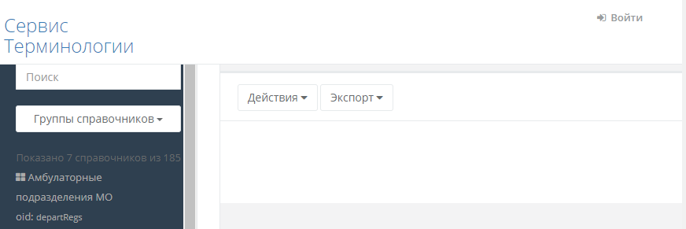
Рисунок 1 – Стартовая страница подсистемы «Управление НСИ»
Без авторизации, подсистема «Управление НСИ» доступна в режиме ограниченной функциональности. Возможность управления структурой и содержанием справочников появляется после авторизации в Системе в соответствии с настроенными пользовательскими полномочиями, для чего необходимо воспользоваться кнопкой «», расположенной в правом верхнем углу страницы. Далее, на форме (рис. 2), открывшийся в новом окне, следует указать данные своей учётной записи (логин и пароль) и нажать кнопку «Войти».
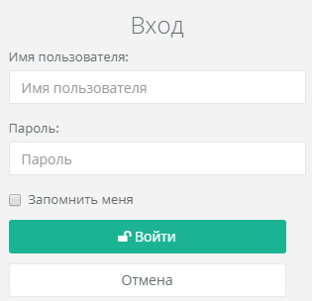
Рисунок 2 – Форма авторизации
Внимание! Пароль вводится с учётом регистра. Учетная запись пользователя выдается администратором, и должна быть зарегистрирована в системе управления доступом.

ОПИСАНИЕ ОПЕРАЦИЙ

Описание работы неавторизованного пользователя
Без авторизации, пользователи имеют возможность работы с подсистемой «Управление НСИ» в режиме ограниченной функциональности, и им доступны следующие операции:
- просмотр списка доступных справочников в группах;
- поиск справочников в списке доступных;
- просмотр дополнительной информации о справочнике;
- просмотр данных записей актуальной или заданной версии справочника;
- поиск, фильтрация данных записей справочника;
- управление формой отображения данных справочника;
- просмотр детальной информации записей справочника;
- экспорт данных справочников необходимой версии;
- просмотр истории изменения справочника.
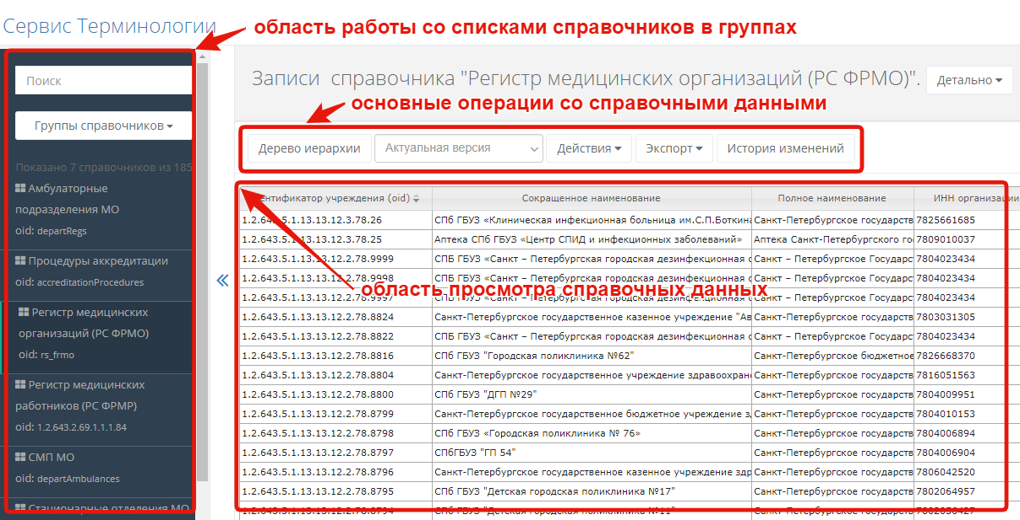
Рисунок 3 – Списки справочников
На главной странице Системы, представленной на рис. 3, красным цветом выделены следующие области:
- Область работы со списками справочников в группа – поиск, отображение в группах, рис. 3.1а. и 3.1б.
- Область просмотра справочных данных
- Меню основных действий со справочными данными:
- табличное или иерархичное представление записей справочника в области просмотра, см. рис. 3.2а.
- управление формой представления, рис. 3.2б.
- выбор версии данных справочника (актуальная версия – по умолчанию), рис. 3.3;
- действия: просмотр записи подробно, см. рис. 3.4.
- экспорт записей справочника в файл заданного формата, см. рис. 3.5.
- просмотр истории изменений в отдельной форме, см. рис. 5.

Поиск и группировка справочников

В области работы с перечнем справочников неавторизованному пользователю в общем случае доступны только публичные справочники. Принадлежность каждого из справочников той или иной группе определяется администратором системы. Для удобства работы с отдельным подмножеством справочников пользователь имеет возможность сделать видимыми для себя справочники определенной группы или групп, см. рис. 3.1.а
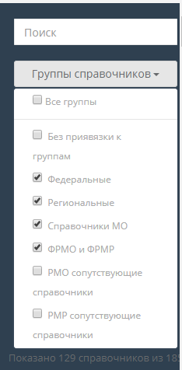
Рисунок 3.1а. Выбор групп справочников

В случае, если пользователю необходимо найти справочник среди большого количества доступных справочников, возможно использовать функцию контекстного поиска нужного справочника по части его наименования, основного OID-кода или дополнительных OID-кодов. Например, см. рисунок 3.1б
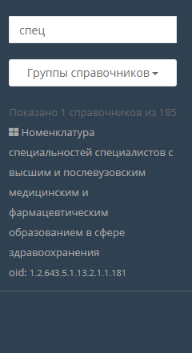
Рисунок 3.1б. Контекстный поиск справочников
Результат контекстного поиска справочника выводится в ту же панель со списком справочников. Важно: функция поиска выполняется по множеству справочников только тех групп, которые пользователь включил в область видимости.

Иерархическое представление справочных данных

Иерархическое представление справочных данных доступно только для справочников, в составе которых есть иерархические связи между записями типа «родитель - подчиненный». Переключение между представлениями осуществляется по одной кнопке «Дерево иерархии»/«Таблица»:
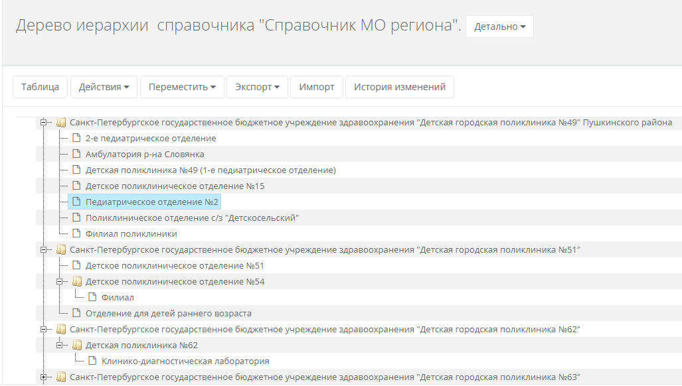
Рисунок 3.2а. Иерархическое представление записей справочника

Табличное представление справочных данных
В табличном представлении записей справочника имеется возможность:
- сортировка по заданной колонке таблицы;
- обновления, поиска и фильтрации записей справочника;
- настройки состава и порядка отображения колонок таблицы;
- перехода между страницами с записями справочника и задания количества записей справочника на странице, см. рисунок 3.2б.
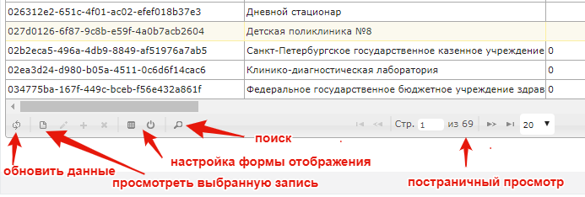
Рисунок 3.2б. Управление табличным представлением записей справочника

Функции управления постраничным просмотром позволяют пользователю:
- видеть номер просматриваемой страницы и общее количество страниц с записями справочника;
- осуществлять быстрый переход на первую, последнюю или заданную страницу;
- изменять количество записей на одной странице.

Сортировка справочных данных
Функция сортировки доступна только для одной выбранной пользователем колонки. Включение сортировки осуществляется кликом по наименованию колонки, по которой необходимо включить сортировку. Порядок сортировки допустим двух типов – либо по возрастанию, либо по убыванию. По умолчанию сортировка отключена. Визуально графически в заголовке таблицы отмечается отдельно атрибут (колонка) и порядок сортировки, см. рисунок 3.2в.
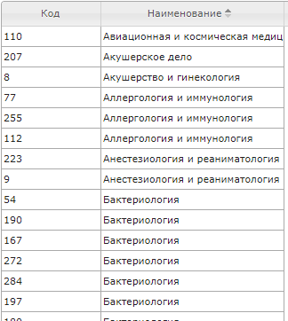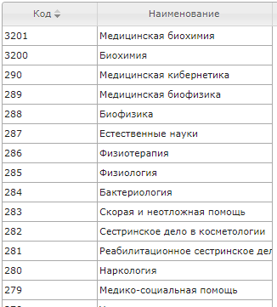
Рисунок 3.2в. Пример прямой и обратной сортировки

Поиск и фильтрация записей справочника
На рисунке 3.2г. изображена форма настройки параметров фильтрации записей справочника. В общем случае параметры фильтра задаются пользователем произвольно по любому набору атрибутов простого типа. Параметр фильтра – логическое выражение типа [атрибут справочника] – [логический оператор] – [значение]. Параметры фильтра по умолчанию объединяются логическим «И». Для применения измененных параметров фильтра необходимо нажать кнопку . Для сброса параметров фильтра – кнопку . Такой гибкий механизм фильтрации может на практике применяться как для непосредственной фильтрации записей по множеству признаков, так и для поиска определенной записи справочника.
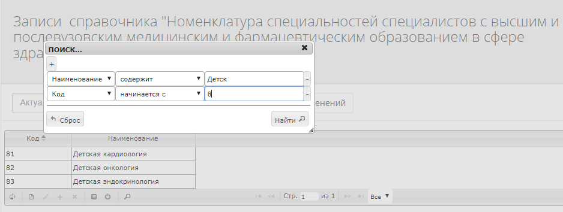
Рисунок 3.2г. Форма поиска/фильтрации записей справочника

Настройка отображения табличного вида
Форма отображения табличного вида может быть индивидуально настроена пользователем. Состав и порядок отображаемых колонок таблицы с записями справочника настраивается в отдельной форме, см. Рисунок 3.2д.
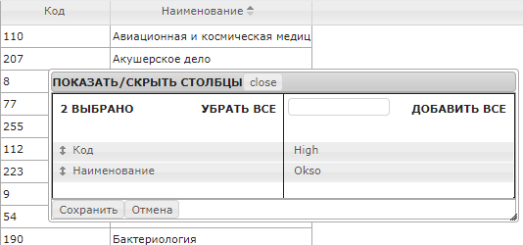
Рисунок 3.2д. Настройка отображения таблицы записей справочника.
Слева перечень атрибутов справочника (колонок таблицы) доступных визуально, справа – недоступных визуально. Перемещение атрибута между этими списками осуществляется по двойному клику. Кроме этого, последовательность отображения видимых атрибутов может быть произвольно изменена «перетаскиванием». Аналогичный результат можно получить «перетаскиванием» непосредственно самих столбцов в таблице.
Кроме того, в табличном представлении справочных данных есть возможность управлять шириной столбцов, для чего необходимо «потянуть» за разграничительную линию между колонками в заголовке таблицы.

Версии справочников

В системе доступны справочные данные не только актуальные, но и исторические. Любое изменение значения хотя бы одного атрибута справочника автоматически генерирует новую версию этого справочника с уникальным индексом версии.
Выбор версии справочника осуществляется в выпадающем меню со списком версий в убывающем порядке актуальности. По умолчанию отображается актуальная версия справочника. Актуальная версия справочника как таковая не имеет индекса версии.
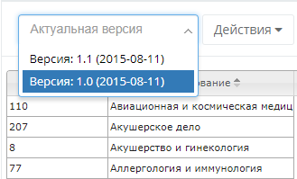
Рисунок 3.3.

Подробный просмотр записи справочника
Кнопка «Просмотр выбранной записи» выполняет ту же функцию, что и одноименный пункт в меню «Действия». Для неавторизованного пользователя в меню «Действия» доступна только одна операция «Просмотреть», по выполнению которой открывается форма с карточкой подробного просмотра записи:
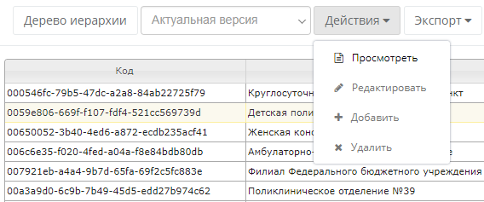
Рисунок 3.4 – Действия: «Посмотреть» запись подробно
Тот же результат – «просмотр записи подробно» получается при двойном клике на строку записи в табличном или иерархическом представлении справочных данных.
Форма подробного представления записи справочника не приводится здесь в виде рисунка, так как имеет типовую структуру – карточку с последовательно выводимыми атрибутами и их значениями для заданной пользователем записи справочника.

Экспорт справочных данных
Функция экспорта справочных данных предназначена для экспорта в файлы различных типов, задаваемых пользователем. Опция экспорта «с метаданными» позволяет получить в результирующем файле не только данные, но и метаинформацию об атрибутном составе справочника (коды атрибутов) и идентификаторах записей, что позволяет упростить для пользователя импорт записей справочника в дальнейшем, см. рисунок 5.
Важно: на состав данных экспорта не влияет фильтрация, сортировка и параметры отображения табличного представления, которые может задать пользователь. В любом случае экспортируются все данные справочника.
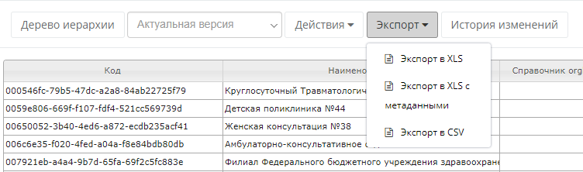
Рисунок 3.5 – Варианты экспорта данных справочника

Имя файла экспорта генерируется автоматически уникальным по следующему шаблону:
[основной код справочника] [дата и время формирования файла экспорта].

Детальная информация о справочнике
Детальная информация о справочнике – карточка справочника с идентификационными и вспомогательными его свойствами такими как: полное наименование, системное наименование, системный GUID-код, основной OID-код, дополнительные OID-кода, описание справочника, индекс актуальной версии данных справочника, метка точного времени последнего изменения данных справочника, см. рис. 4.
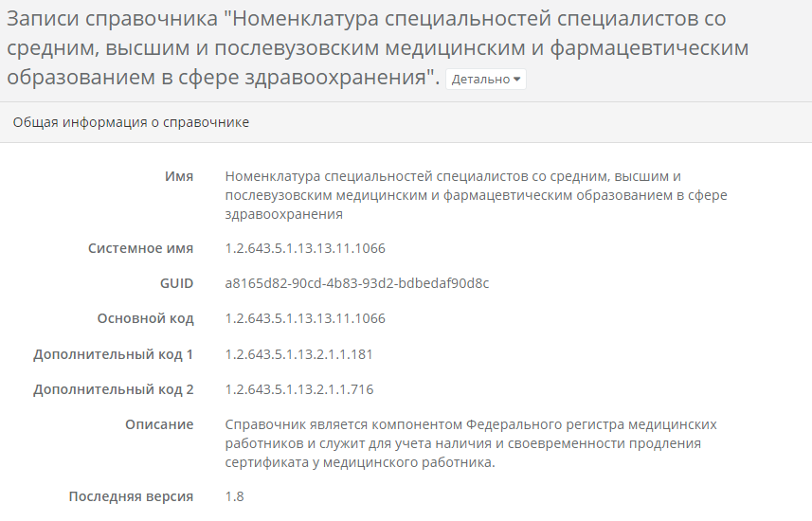
Рисунок 4 – Детальная информация справочника

История изменений справочных данных
Механизм версионирования изменений справочных данных подразумевает журналирование всех возможных изменений справочников, как самих атрибутов, так и их значений. Таким образом, в системе хранится информация о времени и пользователе-авторе каждого изменения. Такая информация об изменениях доступна для просмотра в удобном виде, см. рисунок 5а.
Все изменения справочных данных выводятся в иерархическом представлении в трех разрезах на верхнем уровне: по датам, по пользователям системы и по записям справочника. На втором уровне иерархи в обоих случаях – версии справочника, на третьем – непосредственно измененные записи справочника, см. рисунок 5.б.
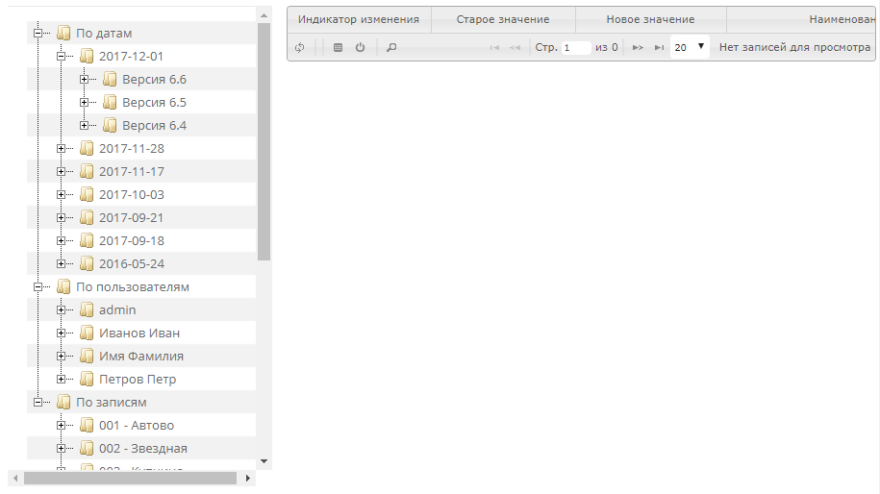
Рисунок 5а. Форма просмотра истории изменений справочных данных

В правой части формы истории изменений справочных данных выводится детальная информация об изменениях в виде списка атрибутов записи:
- «Наименование» атрибута;
- «Индикатор изменения»: «+» (изменение было) или «-» (изменений не было);
- «Старое значение» атрибута записи;
- «Новое значение» атрибута записи;
- уникальный GUID-код атрибута.
Элементы управления табличным отображением данных типовые: обновление данных, настройка формы таблицы, поиск/фильтрация, страничное управление.
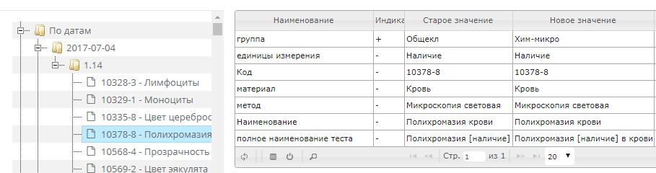
Рисунок 5б. История изменений в деталях
Важно: вновь добавляемые записи справочника также попадают в «историю изменений». Для таких записей логично «старое значение» пусты, а «Новые значения» имеют актуальные значения атрибутов записи.

Описание работы авторизованного пользователя

Добавление нового пользователя в систему
Предполагается, что базовая учетная запись пользователя уже существует вне системы и управляется в службе каталогов MS «Active Directoty». Добавление нового пользователя в систему осуществляется автоматически при первом логине пользователя. В дальнейшем администратором системы – пользователем с правами роли «Администратор» может быть осуществлена настройка прав доступа для этого пользователя, как изложено в разделе «Ролевая модель и полномочия пользователей».
Удаление пользователя на уровне системы осуществляется путем сброса всех его прав доступа к ресурсам системы. Фактическое удаление учетной записи может быть осуществлено вне системы в службе каталогов MS «Active Directoty».

Ролевая модель и полномочия пользователей
Доступ пользователя к тем или иным функциям системы определяется совокупностью функциональных полномочий каждого отдельного пользователя.
Для удобства управления полномочиями пользователей все возможные полномочия в системе сгруппированы в типовые пользовательские роли, см. таблицу 1 выше. Таким образом, связь пользователя с теми или иными ролями системы образует совокупность его персональных функциональных полномочий.
В общем случае отдельное пользовательское полномочие распространяется на группу справочников, или на отдельный справочник, или на отдельные записи справочника и, таким образом, формирует отдельное право доступа пользователя к заданному ресурсу данных системы.
Для перехода в режим управления полномочиями пользователей необходимо нажать кнопку «Администрирование», см. рисунок 6а.
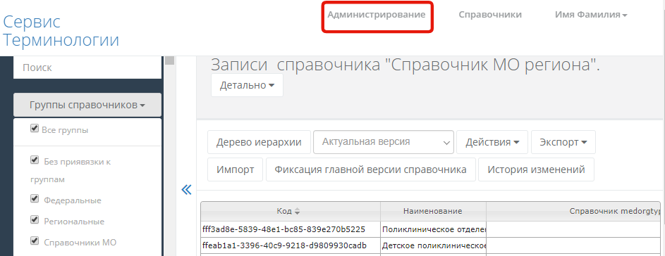
Рисунок 6а. Переход в режим администрирования полномочий пользователей

На рисунке 6б изображена форма представления прав пользователей системы. В левой части формы кнопка «Действия» с функциями добавления и удаления пользовательских прав. Основная часть формы – табличное представление массива пользовательских прав в следующем атрибутном составе: роль, пользователь, справочник, запись справочника, а также системные атрибуты – автор записи, дата и время создания и модификации записи прав.

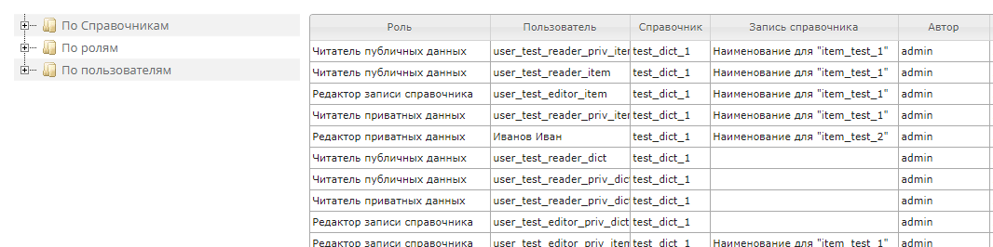
Рисунок 6б. Форма представления прав пользователей системы

Таким образом, каждая запись это отдельное право доступа пользователя к отдельному ресурсу данных. В таблице представлен полный массив всех прав доступа всех пользователей системы. Для удобства оперирования таким массивом записей необходимо использовать фильтр, см. рисунок 6б. В левой части формы фильтр в виде дерева иерархии, где в каждом узле реализуется тот или иной признак группировки записей с правами пользователей. А именно группировки:
- «По справочникам»: все записи прав пользователей представляются в разрезе справочников. При выборе определенного справочника из списка слева в таблице отображается отфильтрованный массив записей пользовательских прав, в качестве ресурса которых участвует заданный справочник или его отдельные записи, см. рисунок 6в.
- «По ролям»: все записи прав пользователей представляются в разрезе ролей. На рисунке 6г отображен перечень прав пользователей роли «Редактор записи справочника».
- «По пользователям»: фильтрация записей всех прав одного заданного пользователя, см. рисунок 6д.

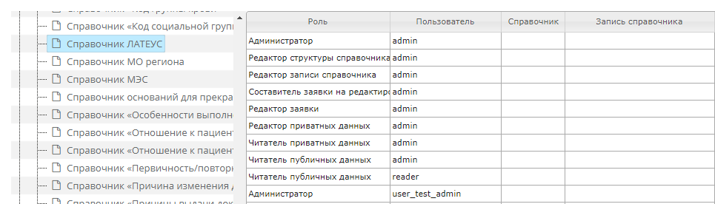
Рисунок 6в. Права доступа пользователей относительно отдельного справочника

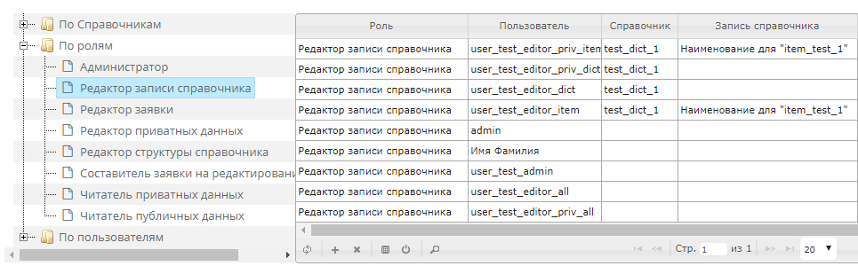
Рисунок 6г. Права пользователей роли «Редактор записи справочника»

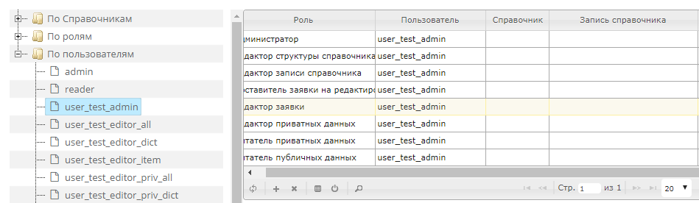
Рисунок 6д. Права отдельного пользователя

Модификация прав доступа пользователей осуществляется путем удаления и/или добавления нового права доступа. При удалении записи права доступа пользователя система запрашивает дополнительное подтверждение на удаление. На рисунке 7а изображен общий вид формы создания права пользователя.
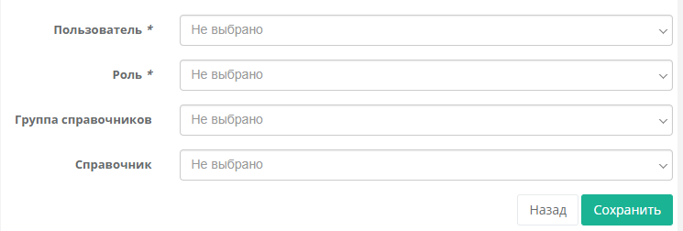
Рисунок 7а. Создание права доступа пользователя
Как видно из рисунка первые два поля обязательны для заполнения, так как образуют минимально детализированное право доступа: «Пользователь» и «Роль». Прочие не обязательные для заполнения поля формы могут детализировать право доступа к тому или иному ресурсу с заданной точностью: до отдельной группы справочников, до отдельного справочника, до отдельной записи заданного справочника. На рисунке 7б изображен пример добавления права доступа пользователя «Петров Петр» роли «Редактор записи справочника» относительно отдельной записи «Общество с ограниченной ответственностью «АВА-ПЕТЕР» из справочника «Справочника МО региона». Поле выбора «Группа справочников» является вспомогательным для выбора конкретного справочника. 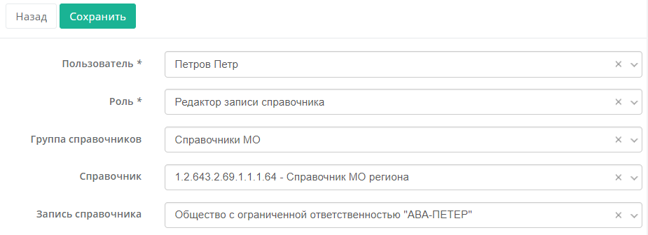
Рисунок 7б. Создание права доступа пользователя к отдельной записи справочника

При присвоении пользователям ролей необходимо учитывать реализованную в системе иерархичность добавления прав. Роли пользователей формируются таким образом, что родительские роли включают в себя права дочерних ролей. То есть, например, роль пользователя «Редактор приватных данных» включает в себя роли «Редактор записи справочника» и «Читатель приватных данных». В таблице 2 указаны все роли пользователей системы с информацией о дочерних ролях.
Таблица 2. Наследование полномочий ролей пользователей
Идентификатор роли | Наименование роли | Идентификатор родительской роли
5 | Составитель заявки на редактирования записи
2 | Администратор
1 | Читатель публичных данных
4 | Редактор записи справочника | 7
8 | Читатель приватных данных | 7
6 | Редактор заявки | 3
3 | Редактор структуры справочника | 2
7 | Редактор приватных данных | 6

В случае назначения прав в рамках одной и той же роли, но с разной точностью (до группы справочников, до справочника, до записи) роль более низкой точности перекрывается более высокой и автоматически системой удаляется.

Управление справочниками
Группа функций управления справочниками доступна в соответствующей форме «Справочники» для авторизованных пользователей, имеющих соответствующие права доступа. Для открытия формы необходимо в главном меню нажать одноименную кнопку «Справочники», см. рисунок 8.
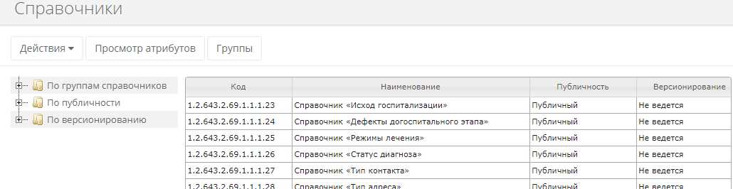
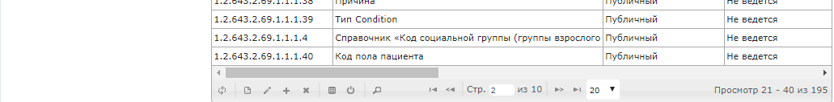
Рисунок 8. Форма управления справочниками
В данной форме доступны следующие функции:
- управление группами справочников;
- удаление справочника;
- создание справочника;
- модификация паспорта справочника;
- управление атрибутным составом справочника.

Управление группами справочников
Функция управления группами справочников доступна пользователям, имеющим полномочия роли «Администратор». Группы справочников единообразны для всех пользователей системы, как неавторизованных, так и авторизованных.
Для открытия формы управления группами справочников необходимо в главном меню выбрать «Справочники». Далее в открывшейся форме администрирования справочников выбрать «Группы», см. рисунок 9а.
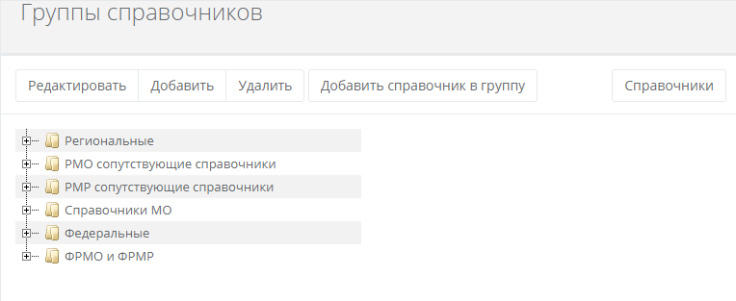
Рисунок 9а. Форма управления группами справочников

В главном меню формы доступны следующие действия:
- «Редактировать» - изменение существующей группы;
- «Добавить» и «Удалить» - добавление/удаление заданной группы или добавление/удаление справочника в/из группы;
- «Добавить справочник в группу» - добавление справочника в заданную группу;
- «Справочники» - возврат к форме администрирования справочников.
В основной части формы в иерархической структуре типа «папка – справочники» отображаются все сгруппированные справочники. В общем случае справочник может не принадлежать ни одной группе, принадлежать одной и более групп.
Форма редактирования/создания новой группы изображена на рисунке 8в. Для модификации доступны три поля:
- «Код» – любое строковое значение (допускается неуникальное);
- «Наименование» - пользовательское наименование группы;
- «Описание» - необязательное описание содержания группы, см. рисунок 8б.
Для инициации операций редактирования, удаления необходимо в иерархической структуре выбрать одну из групп, над которой предполагается операция. Операция удаления группы фактически удаляет только саму группу, не смотря на то, есть ли в группе справочники или нет.
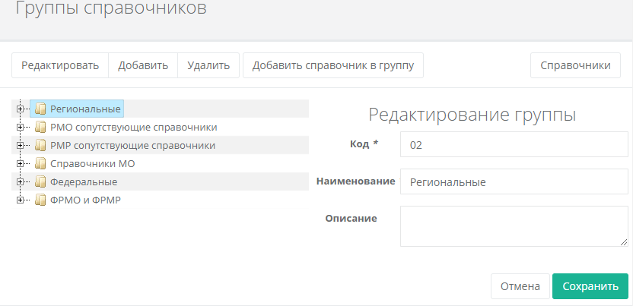
Рисунок 9б. Редактирование группы справочников
Для добавления того или иного справочника в нужную группу необходимо также ее выбрать в иерархическом списке и нажать «Добавить справочник в группу». В открывшейся справа форме из выпадающего списка «Справочник» выбрать необходимый справочник и нажать «Сохранить».
Для исключения того или иного справочника из группы необходимо в иерархическом списке выбрать нужный справочник и нажать «Удалить». После подтверждения пользователем запрошенного действия, заданный справочник исключается из заданной группы.

Удаление справочника
Функция удаления справочника доступна только авторизованному пользователю, имеющему соответствующее полномочие роли администратора. Удаление справочника производится со всем его содержимым – со всеми записями всех версий.
Для вызова функции удаления необходимо войти в режим управления справочниками: главное меню, «Справочники». Далее, найти и выделить строку с нужным справочником. Функция удаления доступна:
- в подменю «Действия»,
- в панели управления таблицы,
- в контекстном меню таблицы с перечнем справочников, см. рисунок 10а.
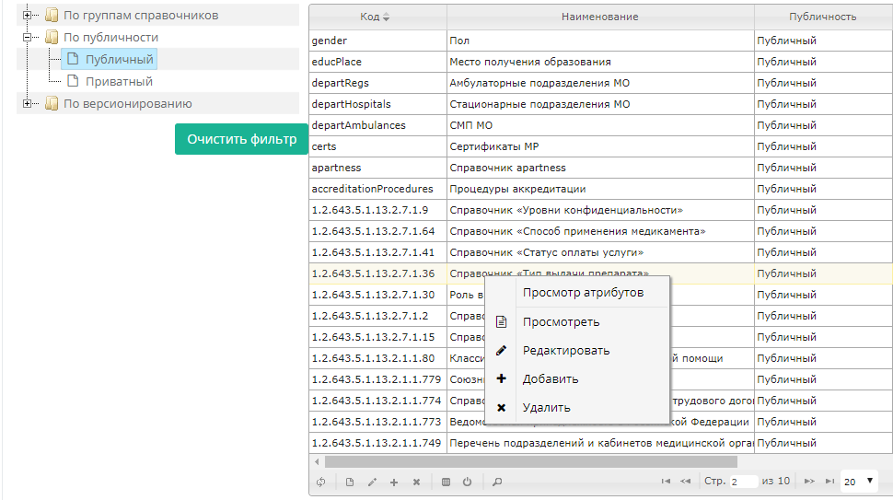
Рисунок 10а. Справочник: создание, удаление, модификация.
В ответ на вызов функции удаления система в режиме диалога запрашивает пользователя подтверждение на удаление. Если данные справочника используются в других справочниках, например, в атрибутах-ссылках, то удаление справочника невозможно, о чем система выдает пользователю соответствующее сообщение.

Создание справочника
Функция создания справочника доступна авторизованному пользователю с полномочиями роли администратора. В общем случае справочник создается в два шага:
- создание карточки/паспорта справочника;
- создание атрибутной структуры справочника.
Для создания паспорта справочника необходимо войти в режим управления справочниками: главное меню, «Справочники». Далее, функция создания справочника доступна: в подменю «Действия», в панели управления таблицы.
На рисунке 10б изображена форма данных паспорта справочника. Эта же форма используется и в сценарии создания нового справочника, и в сценарии модификации данных паспорта существующего справочника.
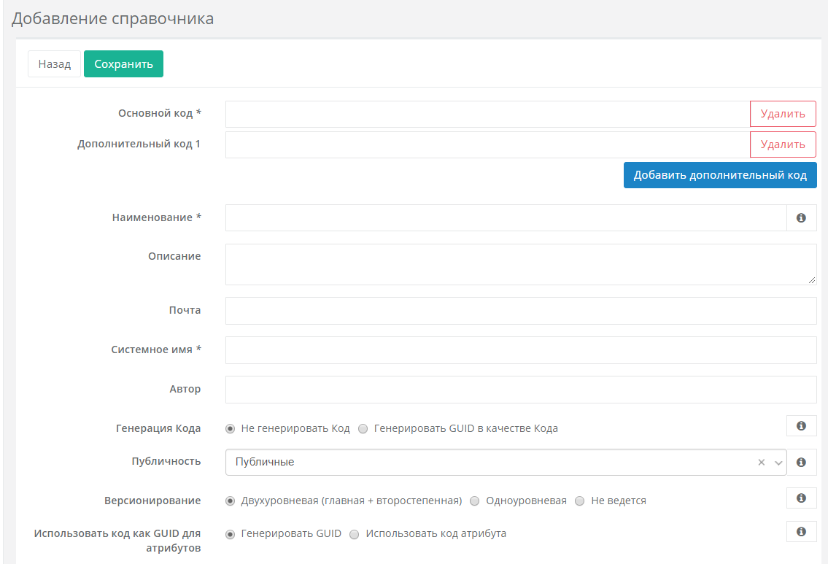
Рисунок 10б. Создание справочника: паспорт справочника
Параметры паспорта справочника:
«Основной код»- уникальный идентификатор справочника, обязательный параметр. Допускается любое сочетание цифр и латинских букв.
«Дополнительный код» - уникальный идентификатор справочника, необязательный параметр. Допускается любое сочетание цифр и латинских букв. Дополнительных кодов может быть несколько, но они все должны быть уникальными на всем пространстве кодов системы: основных и дополнительных.
«Наименование» - полное наименование справочника, обязательный параметр.
«Описание» - свободное описание справочника, необязательный параметр.
«Почта» - e-mail адрес владельца справочника, необязательный параметр.
«Системное имя» - краткое системное наименование справочника, обязательный параметр.
«Автор» - владелец справочника, ответственное лицо, необязательный параметр.
«Генерация кода» - обязательный параметр. Определяет правило автогенерации кодовых значений записей справочника. Допустимые значения:
- «Не генерировать код»,
- «Генерировать GUID в качестве кода».
«Публичность» - обязательный параметр. Допустимые значения, определяющие область доступа справочника для пользователей и систем-потребителей: «Приватные» или «Публичные». Приватные справочники доступны только для тех пользователей системы, которые имеют соответствующий набор ролевых полномочий для работы с приватными данными.
«Версионирование» - обязательный параметр, определяющий схему автогенерации индекса версии справочника. Допустимые значения:
- «Двухуровневая (главная + второстепенная)» - индекс версии содержит две части: мажорную и минорную. Например, «11.5973». Минорная часть генерируется системой автоматически при любом изменении данных справочника. Мажорная часть – по действию пользователя в режиме просмотра данных справочника, кнопка «Фиксация главной версии справочника».
- «Одноуровневая» - индекс версии – автогенерируемое системой число при любом изменении данных справочника.
- «Не ведется» - индекс версии не ведется. Все данные справочника относятся к условной единственной актуальной версии.
«Использовать код как GUID для атрибутов» - обязательный параметр, определяющий возможность создания в справочнике атрибутов с одинаковым кодом. Вариант «Генерировать GUID» позволяет создавать в справочнике несколько атрибутов с одинаковыми кодами. Вариант «Использовать код атрибута» позволит создать в рамках создаваемого справочника атрибуты только с уникальными кодами.
Аналогично функции создания справочника функция модификации паспорта справочника доступна в панели управления таблицы, в подменю «Действие» и контекстном меню таблицы, см. рисунок 10а.
После создания паспорта справочника можно создавать его атрибутный состав. Данный вопрос рассмотрен в следующей главе «Управление атрибутным составом справочника».

Управление атрибутным составом справочника
Управление атрибутным составом справочника доступно авторизованным пользователям с набором полномочий роли «Оператор. Редактор структуры справочника». Функции управления атрибутным составом доступны в режиме «Справочники». Для открытия формы управления атрибутами необходимо в таблице со списком справочников выбрать нужный справочник, далее выбрать в меню этого режима «Просмотр атрибутов» или одноименную команду в контекстном меню, см. рисунок 10а.
Форма управления атрибутами справочника представляет собой список атрибутов в табличном представлении с доступными операциями: создать, удалить, просмотреть/редактировать, см. рисунок 11а.
В общем случае, если справочник уже имеет записи, то ключевые свойства атрибутов изменить нельзя. Но всегда доступна функция добавления новых атрибутов. Добавление нового атрибута не требует остановки системы и прерывания работы пользователей. При сохранении данных нового атрибута в структуре справочника система автоматически реиндексирует данные записей этого справочника. Такая операция может занять заметное время от нескольких секунд, до нескольких минут в зависимости от количества записей в справочнике и от производительности сервера.
Модификация атрибута справочника, как в случае его создания, так и в случае его редактирования, производится в типовой форме, см. рисунок 11б.
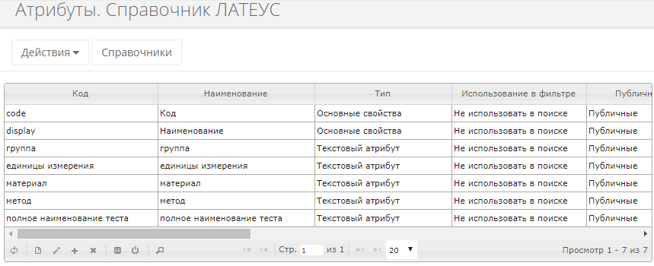
Рисунок 11а. Форма управления атрибутами справочника
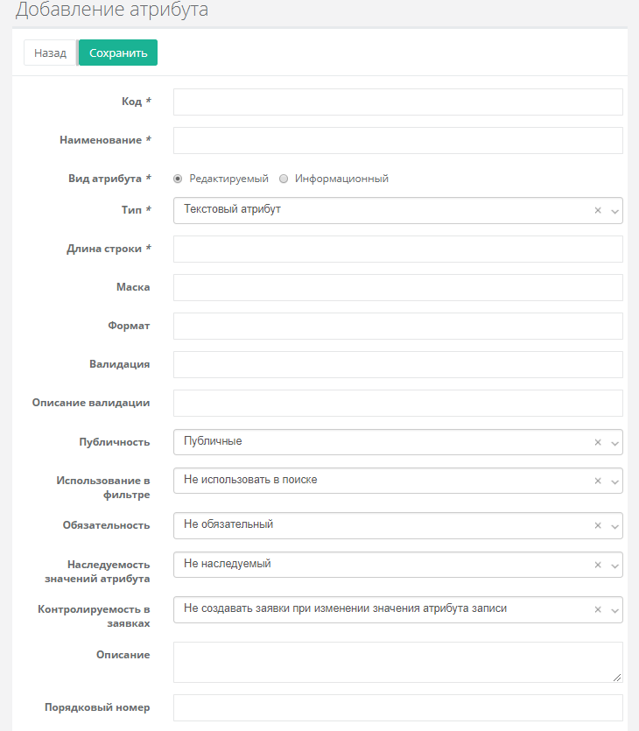
Рисунок 11б. Форма управления атрибутами справочника

Знаком «*» отмечены те свойства, значения которых должны быть заданы безусловно.

Базовые свойства атрибутов
«Код» - обязательный атрибут, присутствующий в любом справочнике. Содержит уникальные кодовые значения записей справочника.
«Наименование» - обязательный атрибут, присутствующий в любом справочнике. Содержит текстовые соответствия кодовым значениям.
В общем простом случае справочник может состоять именно и только из этих двух атрибутов.
«Вид атрибута», значения:
- «Редактируемый», значение по умолчанию, определяет возможность модификации пользователями;
- «Информационный». Значения таких атрибутов недоступны для модификации пользователями, и либо задаются в виде константы администратором системы, либо являются вычисляемыми по тому или иному принципу, заданному администратором системы в свойстве «Тип» атрибута, см. рисунок 11в.
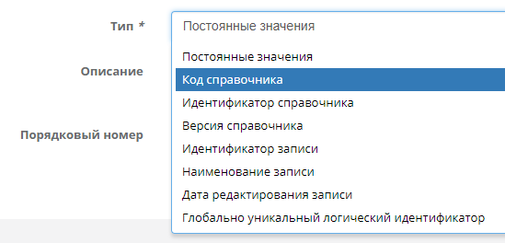
Рисунок 11в. Типы атрибутов «информационного» вида
«Тип» - свойство атрибута, задающее тип его данных. Типы атрибутов «информационного» вида перечислены выше, см. рисунок 11в. Типы атрибутов «редактируемого» вида могут быть:
- базовые типы данных: текст, число, дата, логический;
- расширенные.

Расширенные типы атрибутов
К расширенным типам атрибутов «редактируемого» вида относятся следующие типы:
1.1) «Ссылка на другой справочник. Тип связи М:1» - такой атрибут может принимать кодовые значения из заданного справочника, как lookup-поле.
1.2) «Ссылка на другой справочник. Тип связи М:М» - такой атрибут является массивом кодовых значений из заданного справочника. При этом дубли кодовых значений-ссылок не допускаются.
2) «Иерархия» - атрибут такого типа может содержать ссылку на атрибут «Код» этого же справочника, тем самым реализуя иерархическую связь между записями. Атрибут такого типа может быть только в одном экземпляре каждого отдельного справочника. Справочники с атрибутами такого типа могут иметь иерархическое визуальное представление, см. рисунок 3.2а.
3) «Структура. Тип связи М:М» - такой атрибут позволяет реализовать вложенную таблицу в справочнике. Таким образом, каждой записи справочника можно добавить несколько записей подчиненной таблицы.

Свойства атрибутов для контроля данных
«Длина строки» - обязательное свойство атрибута, в котором задается ограничение для значений атрибута по длине в количестве символов.
«Маска» и «Формат» - необязательные свойства атрибута, в котором можно задать маску для ручного ввода данных и маску отображения знакоместа ввода. Маской ввода возможно реализовать простую логику ФЛК. В маске могут быть применены следующие символы:
«9» - цифра обязательно, «a» - любые буквы алфавита, «*» - любые символы алфавита и цифр.
Например, для даты и времени маска для ввода данных «99.99.9999 99:99», маска для отображения знакоместа «дд.мм.гггг чч:мм».
«Валидация» - необязательное свойство атрибутов, в котором задается регулярное выражение, реализующее более сложную логику ФЛК. Пример регулярного выражения для e-mail-адреса: «(\w+@[a-zA-Z_]+?\.[a-zA-Z]{2,6})».
«Описание валидации» - текст подсказки в свободной форме к заданному правилу ФЛК в виде регулярного выражения в свойстве «Валидация». Такая подсказка будет автоматически выводится пользователям, модифицирующим данные, см. рисунок 11г.
Рисунок 11г. Сообщение-подсказка к правилу валидации в виде регулярного выражения.
При сохранении модифицированных значений атрибута, имеющего правило валидации в виде регулярного выражения, производится автоматическая проверка. В случае некорректно введенного значения, пользователю выводится соответствующее выражение. Для приведенного выше примера с e-mail адресом пример такого сообщения приведен на рисунке 11д.
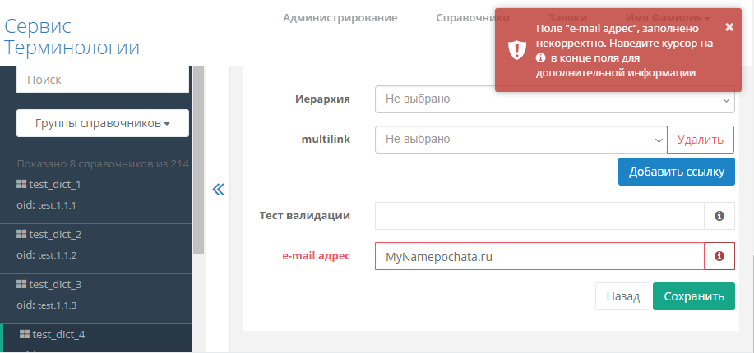
Рисунок 11д. Сообщение о результате валидации на примере e-mail адреса.

«Публичность» - необязательное свойство атрибута, может принимать значения:
- «публичные», значение по умолчанию. Значения атрибута доступны всем пользователям, в том числе и неавторизованным с учетом свойства публичности на уровне справочника;
- «приватные». Значения атрибута доступны по чтению и/или записи только пользователям, имеющим соответствующие полномочия (в случае, если сам справочник не является приватным).
«Использование в фильтре» - необязательное свойство атрибута. Признак, по которому веб-приложение системы автоматически строит дерево фильтрации при отображении записей справочника с этим атрибутом.
На примере справочника «ЛАТЕУС», см. рисунок 11е, включено свойство «Использование в фильтре» атрибута «группа». Веб-приложение автоматически построило фильтр по значениям атрибута «группа». При выборе пользователем любого значения из полученного списка в дереве фильтра, записи в таблице автоматически фильтруются соответствующим образом.
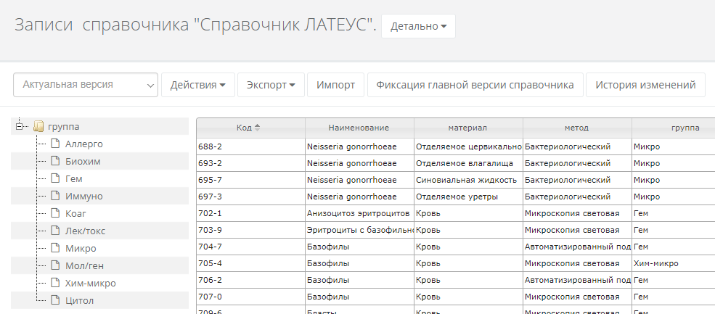
Рисунок 11е. Дерево фильтрации по заданному атрибуту
Если справочник имеет более одного атрибута с признаком «Использование в фильтре», то в дереве фильтрации будет соответствующее количество узлов.
«Наследуемость значений атрибута» - необязательное свойство атрибута, указывает на необходимость наследования значения из аналогичного атрибута родительской записи этого же справочника. Соответственно, такой механизм наследования значений имеет смысл и работает в том случае, если справочник имеет иерархию (см. выше описание типа атрибута «Иерархия»).
«Контролируемость в заявках» - необязательное свойство атрибута, устанавливающее режим модификации значений этого атрибута через механизм заявок.
«Описание» - произвольное описание атрибута, необязательно.
«Порядковый номер» - порядковый номер поля ввода значения атрибута при отображении в виде карточки записи, см. рисунок 12в. Отсчет ведется сверху вниз с точки зрения расположения полей ввода.

Управление справочными данными
Функции модификации справочных данных (записей справочников) доступны авторизованным пользователям с соответствующим набором ролевых полномочий. Модификации справочных данных может производится тремя способами: непосредственным изменением данных записей справочника в отдельной форме – карточке записи, через механизм заявок или опосредовано при выполнении импорта данных из файла.

Модификация записей справочников
В общем случае форма карточки записи генерируется системой в соответствии с атрибутным составом того или иного справочника и, таким образом, содержит поля редактирования атрибутов одной заданной записи. Для новой записи поля такой формы пустые. Форма карточки записи доступна из главной формы приложения при вызове функций: «Просмотреть», «Редактировать», «Добавить», которые доступны в подменю «Действие», контекстном меню и панели управления таблицы со списком записей справочника, см. рисунок 12а.
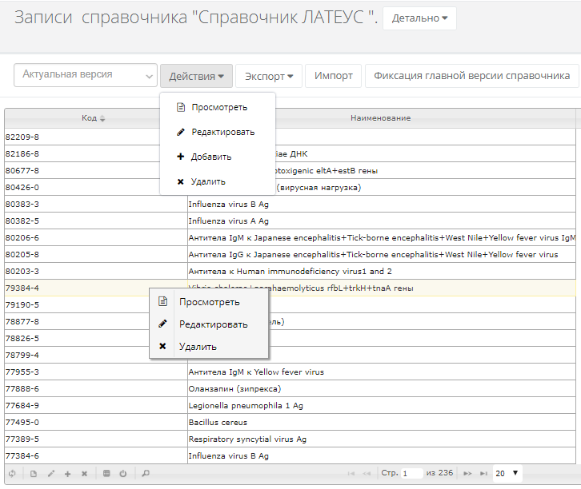
Рисунок 12а. Вызов формы карточки записи

Форма просмотра карточки записи изображена на рисунке 12б. Если форма была вызвана в режиме просмотра, то для получения доступа к модификации данных записи необходимо нажать «Редактировать», см. рисунок 12в. Для выхода без сохранения необходимо нажать «Отмена, иначе «Сохранить». При выходе без сохранения в случае, если пользователь модифицировал какие-то данные записи, система запросит подтверждение у пользователя на выход без сохранения.
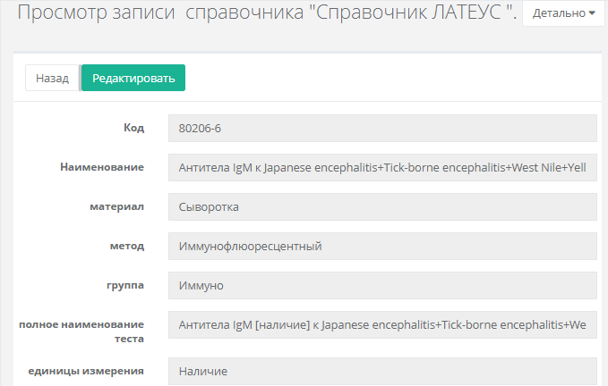
Рисунок 12б. Форма карточки записи – просмотр.
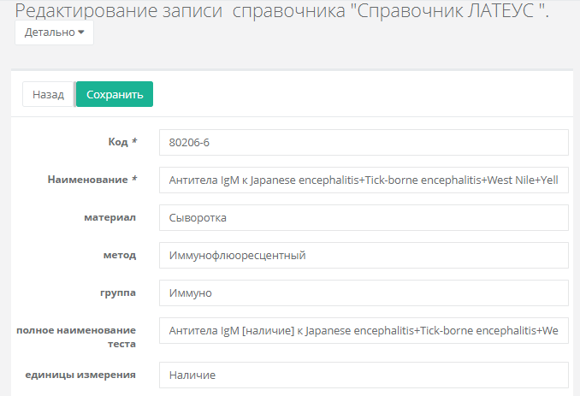
Рисунок 12в. Форма карточки записи – модификация.

Механизм заявок

Для модификации данных записей справочников с премодерацией в системе имеется механизм заявок. Типовой рабочий процесс при работе пользователей с механизмом заявок состоит из следующих шагов:
1). Пользователь-1, имеющий полномочия роли «Составитель заявки на редактирование», модифицирует (или создает, или удаляет) запись справочника, в атрибутном составе которого есть атрибуты со свойством «Контролируемость в заявках»
2). При запросе пользователя-1 на сохранение сделанных изменений данных справочника, система предлагает пользователю создать заявку на произведенные изменения данных, либо их отменить. См. рисунок 12г. В общем случае заявка создается на модификацию одной записи справочника.
Список «своих» заявок пользователь-1 может увидеть в форме «Заявки», см. рисунок 12д. Визуальный интерфейс этой формы содержит стандартные элементы управления: слева фильтр для быстрой фильтрации списка заявок в основной части формы. Форма открывается по нажатию одноименной кнопки в главном меню.

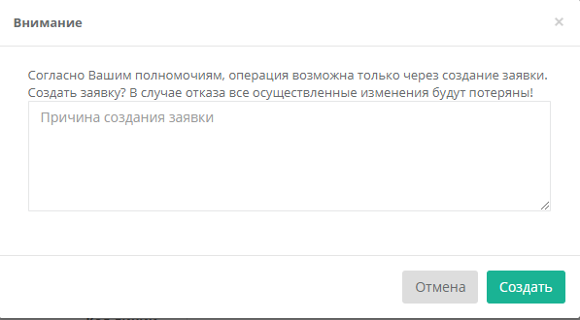
Рисунок 12г. Сообщение о создании заявки на модификацию записи справочника.

Заявка имеет следующие атрибуты:
- ИД заявки – уникальный идентификатор заявки; генерируется автоматически;
- Тип заявки – создание/удаление/модификация записи справочника;
- Наименование справочника – наименование справочника, запись которого модифицируется;
- Код и Наименование записи – составной идентификатор модифицируемой записи;
- Автор – пользователь - автор заявки;
- Статус – статус заявки; возможные значения: создана, одобрена, отклонена;
- Комментарий автора – комментарий к заявке автора модификации записи;
- Комментарий редактора – комментарий редактора заявки к операции при ее обработке (отклонение или одобрение);
- Дата создания;
- Дата модификации.

Перечень заявок может быть произвольным образом отсортирован и отфильтрован по любому набору атрибутов заявки.

3). Пользователь-2, имеющий полномочия роли «Редактор заявки», в форме заявок выбирает необходимую к обработке заявку и открывает ее в форме подробного просмотра. В форме подробной информации о заявке содержится общая информация заявки, а также детали по модифицированных данным записи справочника, см. рисунок 12е.

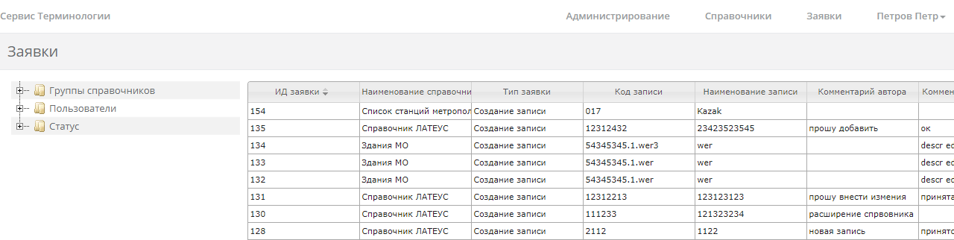
Рисунок 12д. Заявки пользователя.

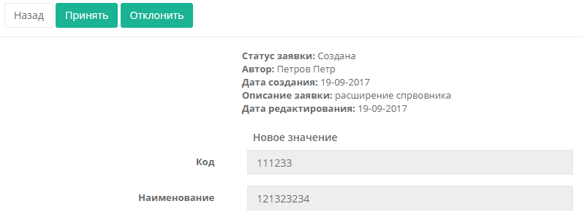
Рисунок 12е. Форма подробной информации заявки.

Кнопка «Принять» - согласование заявки и сохранение предложенных изменений записи в актуальную версию справочника. Статус заявки изменяется на конечный «Одобрена».
Кнопка «Отклонить» - отклонение предложенных изменений записи справочника. Статус заявки изменяется на конечный «Отклонена». При этом пользователь-2, как редактор заявки, имеет возможность опционально добавить текстовый комментарий, см. рисунок 12ж. На этом типовой процесс работы с заявкой завершается.
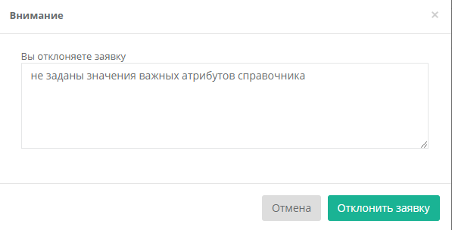
Рисунок 12ж. Комментарий к отклоняемой заявке.

Импорт данных в справочник

Функция импорта также доступна на главной форме работы с записями справочников, см. рисунок 12а., кнопка «Импорт». Функция доступна авторизованным пользователям, имеющим набор соответствующих ролевых полномочий для модификации записей справочников.
В общем случае исходными данными для функции импорта является файл формата CSV с текстовым содержанием полезных данных в табличном представлении. При этом в первой строке файла должна быть информация с наименованиями колонок таблицы. Такие файлы могут быть получены: штатной функцией экспорта системы, сгенерированы сторонними системами, подготовлены пользователями. На рисунке 13а изображена стартовая форма импорта.
Для инициализации функции импорта необходимо выбрать целевой справочник в системе, обязательно имеющий атрибуты, и нажать кнопку «Импорт». Наличие записей в справочнике для выполнения функции импорта не принципиально, см. рисунок 13а.
Процесс импорта выполняется в два этапа. Первый этап: выбор файла с исходными данными и необходимости использования метаданных при импорте. Опция выбора использования метаданных, если такая доступна, позволяет пользователю обновить данные справочника используя идентификаторы записей и guid-ы атрибутов справочника. Импорт без использования метаданных позволяет обновить данные справочника используя коды записей и наименования атрибутов для идентификации записей, при этом есть возможность настройки загружаемых атрибутов.

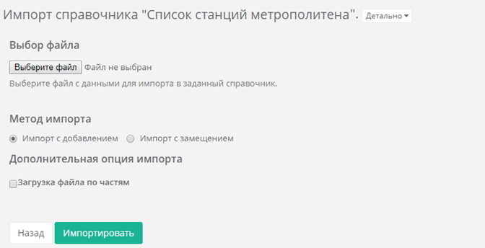
Рисунок 13а. Форма импорта

При выборе пользователем файла импорта система предлагает пользователю пройти второй этап: задать метод импорта и выбрать необходимость использования дополнительной опции импорта.
При выборе метода импорта «Импорт с добавлением» в актуальную версию справочника войдут записи: существующие в предыдущих версиях справочника и в файле импорта. При этом сравнение записей осуществляется по кодовому значению. При выборе метода импорта «Импорт с замещением» в результате в актуальной версии справочника будут только записи с данными из импортируемого файла.
В качестве дополнительной опции импорта пользователь может выбрать загрузку файла по частям. В отдельном окне пользователь может указать, какое количество записей будет проходить в одну операцию импорта, как показано на рисунке 13б, при этом каждая отдельная операция будет формировать новую версию справочника. Данную опцию рекомендуется использовать при обработке файлов импорта с большим количеством записей и атрибутов.
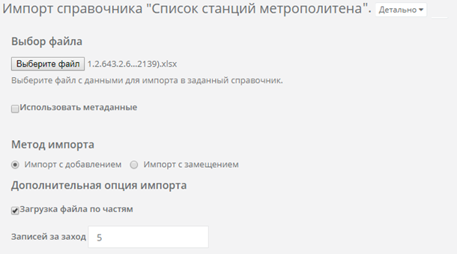
Рисунок 13б. Импорт справочника с использованием опции «Загрузка файла по частям»

В качестве файла импорта может выступать файл XLXS или CSV. Для файлов CSV по умолчанию в опциях импорта в качестве разделителя файла CSV используется корректный знак «,», как показано на рисунке 13в. Этот знак можно изменить на знак «;», так чтобы исходный файл мог быть обработан системой.
По завершении настроек соответствия атрибутов справочника колонкам файла импорта возможно стартовать фактический процесс импорта, кнопка «Импорт». Процесс импорта завершается выводом сообщения пользователю о результатах импорта: какое количество записей было создано, обновлено или импортировано с ошибкой.
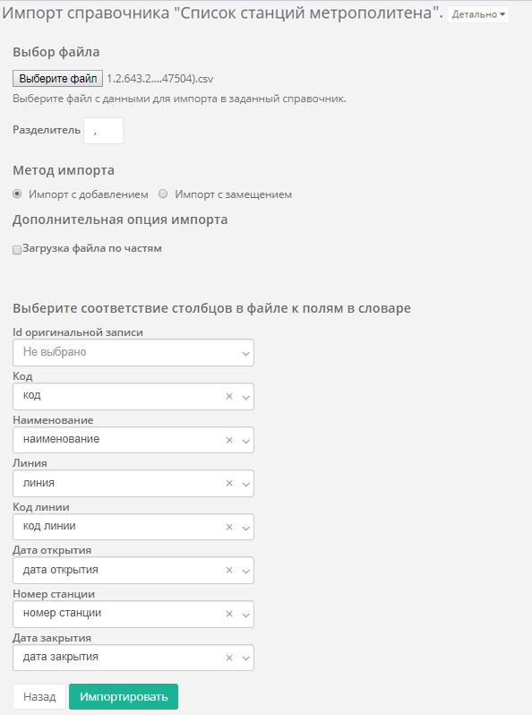
Рисунок 13б. Форма импорта без метаданных с установлением загружаемых атрибутов

Управление подписками

Для информирования пользователей об изменениях в справочниках системы существует механизм управления подписками.
Для управления подписками существуют следующие справочники:
- «Подписчик» (OID «subscriber»);
- «Подписка» (OID «subscription»);
- «Справочники» (OID «dictionaries»).
Справочник «Подписчик» (OID «subscriber») содержит информацию обо всех пользователях, подписанных на изменения справочников системы. Для каждого подписчика обязательно должна присутствовать информация о его имени и электронной почте.
Для добавления нового подписчика необходимо в справочнике «Подписчик» (OID «subscriber») добавить новую запись. Пример добавления нового подписчика представлен на рисунке 15а.
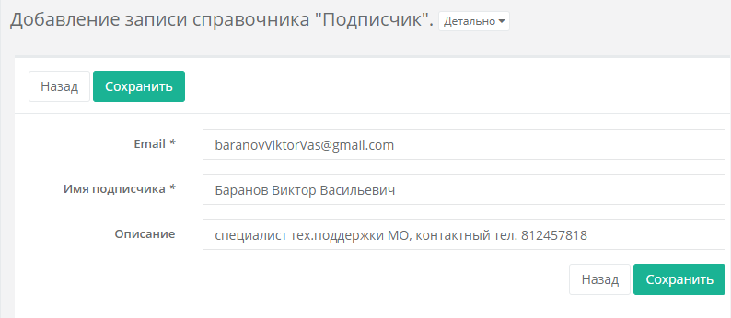
Рисунок 15а. Форма добавления нового подписчика

Для удаления подписчика необходимо удалить соответствующую ему запись в справочнике «Подписчик» (OID «subscriber»).
Справочник «Справочники» (OID «dictionaries») содержит информацию обо всех справочниках системы, на которые когда-либо происходила подписка пользователей. В качестве информации о справочнике указывается его OID и наименование.
Для добавления нового справочника необходимо в справочнике «Справочники» (OID «dictionaries») добавить новую запись. Пример добавления нового справочника представлен на рисунке 15б.
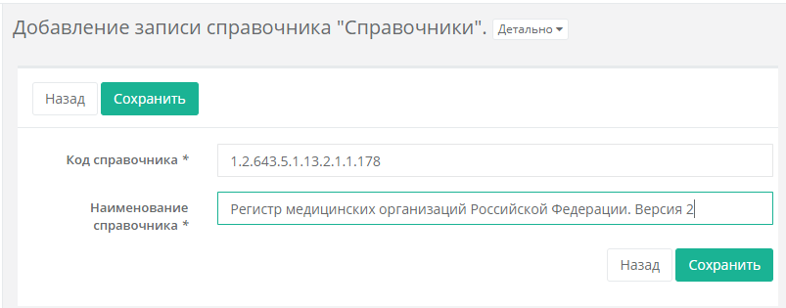
Рисунок 15б. Форма добавления информации о справочнике

Для просмотра существующих подписок пользователей на обновления справочников нужно перейти к просмотру записей справочника «Подписка» (OID «subscription»). Таблица с записями справочника содержит полный список подписок, каждая подписка отображает факт связи отдельного подписчика с отдельным справочником. Справочник «Подписка» (OID «subscription») представлен на рисунке 15в.

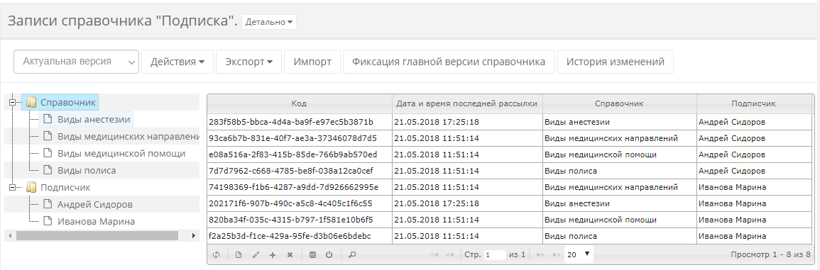
Рисунок 15в. Просмотр справочника «Подписка» » (OID «subscription»)

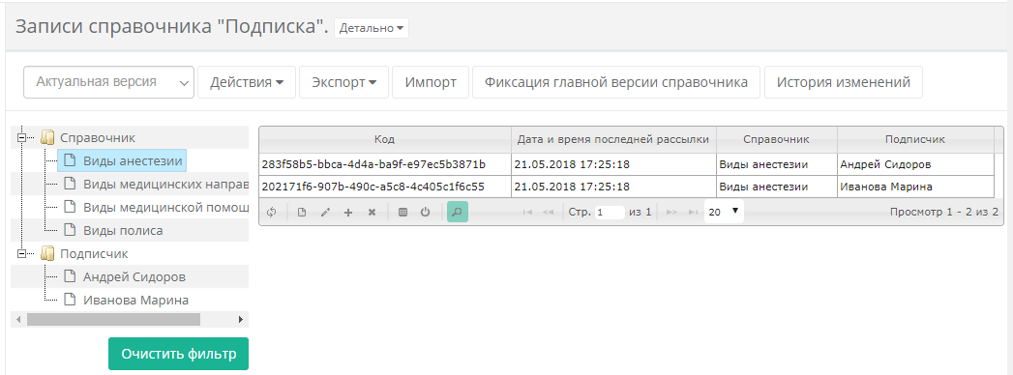
Для фильтрации подписок по справочникам или подписчикам возможно воспользоваться деревом фильтрации и выбрать интересующего подписчика или справочник. Пример просмотра всех подписок на справочник «Виды анестезии» показан на рисунке 15г.
Рисунок 15г. Фильтрация записей справочника «Подписка» » (OID «subscription»)
Для добавления новой подписки пользователя на изменения справочника необходимо добавить новую запись в справочнике «Подписка» (OID «subscription»).
Каждая запись о подписке должна обязательно содержать следующую информацию:
- Справочник, на который осуществляется подписка (выбор происходит из записей справочника «Справочники» (OID «dictionaries»));
- Подписчика (выбор происходит из записей справочника «Подписчик» (OID «subscriber»));
- Дата и время последней рассылки. При добавлении записи необходимо указать дату регистрации подписки в формате дд.мм.гггг чч:мм:сс. В дальнейшем данное поле будет автоматически обновляться при каждом факте успешной отправки письма подписчику об изменениях справочника.
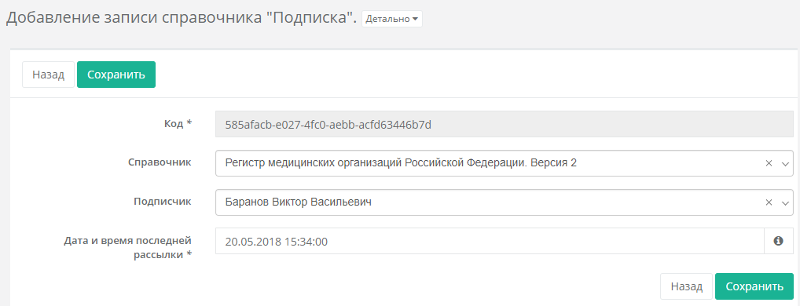
Пример добавления новой записи представлен на рисунке 15д.
Рисунок 15д. Форма добавления подписки

Для отмены подписки пользователя на конкретный справочник необходимо из справочника «Подписки» удалить запись регистрирующую факт его подписки на справочник.

АВАРИЙНЫЕ СИТУАЦИИ
Аварийные ситуации могут возникать в случае несоблюдения условий выполнения технологического процесса, в том числе при длительных отказах технических средств.
В случае аварийных ситуаций на стороне пользователя работоспособность системы не страдает, данные не теряются и доступны после авторизации в административной части Системы. При ошибках в работе аппаратных средств (кроме носителей данных и программ) восстановление функций Системы возлагается на операционную систему. При неверных действиях пользователей, неверных форматах и недопустимых значениях входных данных Система предупреждает пользователя соответствующим сообщением.

РЕКОМЕНДАЦИИ ПО ОСВОЕНИЮ
Для успешного освоения принципов работы с Системой необходимо иметь навыки работы с персональным компьютером на базе операционных систем Microsoft Windows на уровне квалифицированного пользователя и свободно осуществлять базовые операции, а также изучить настоящее Руководство.
Выполнения контрольного примера не требуется, т.к. Система имеет интуитивно понятный пользовательский интерфейс.

